1 、开发商简介：
物联天下科技集团（WIOT）成立于2010年9月,是一家新兴产业聚集及综合服务平台投资、开发、运营服务商。
采取“政府支持、企业主导、政企联动”的创新发展模式，物联天下承载着建设和运营“广东省物联网应用产业基地”的使命,基地作为中国和欧盟“中欧城镇化合作示范区”重点项目和国家级“智慧园区”试点，规划面积超过150万平米，统一规划，分期开发。
基地计划引入规模企业200家以上，成长性企业500-800家，孵化器保有150家以上具有成长性的初创期企业，相关产业有望实现800-1000亿元的产值规模。
物联天下目前正在运营的“物联网产业园示范区“，投资2.7亿元，建筑面积3万平方米，已于2012年2月16日盛大开园，目前约100家国际、国内企业机构入驻园区。
秉承通过构建城市“产业共生社区（MED）“，促进产业集聚和发展的主题型园区建设理念，创智谷将是物联天下投资的第一个具有领先地位的主题性低碳智慧园区示范项目。
创智谷定位以“新都市、新科技、新生活”为主题，物联网产业为核心，打造物联网技术全景智慧化应用产业共生社区，将建成物联网产业的智慧、生态示范新城。规划建设分区涵括生态办公区、研发功能区、孵化功能区、体验展贸区、商务商业服务区、文化休闲区等多个功能区。清晰的产业需求和城市功能定位将项目打造成为“战略新兴产业的孵化新平台、科技人士的商务新领地、新兴白领的聚会交流新领域、家庭成员的商业消费新体验、城市居民的旅游新基地”。
创智谷第I期产品“国际智能家居E城”，项目总占地面积125亩，建设面积约35万㎡，是住建部和科技部联合评审认定的国家级智慧园区试点。国际智能家居E城以智能家居专业孵化器平台、智能家居专业市场、智慧生活“三轮驱动”，致力于打造全球首个智能家居国际展贸平台。
国际智能家居E城以“智能家居”为产业主题，聚焦国际智能家居专业市场，抢占万亿商机。乐从每天有3万多往来的全球家具采购客商、顺德是“中国家电产业重镇”，传统的家具、家电优势为“智能家居”产业在乐从发展奠定了得天独厚的优势，物联网、互联网+正推动乐从正在从传统的“世界家具商贸之都”升级为“世界家居商贸之都”。“智能家居”将成为家具之后乐从家居一张新的名片。顺势而来的创智谷I期国际智能家居E城——全球智能家居产品和技术集散中心，则更具有得天独厚的优势，核聚商机更无限。
2、园区面积和规模：
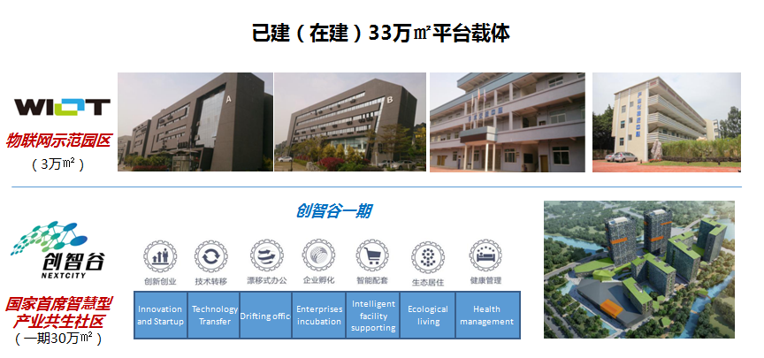

国际智能家居E城，即将抢鲜推出全新智慧型"创客公寓"。 这个集“创意家+科技家+服务家”于一体的智能公寓，拥有38㎡-90㎡的全能百变空间，能够轻松实现居家办公、生活、创业、享受24小时任意切换，满足大众消费者的无限想象力！
在创客公寓，智能安防、智能开关/照明、智能远程水电抄表、智能家电等一系列智能化家居配套，让你“懒”出时间，“懒”出效率，积极主动地享受工作的省心与生活的乐趣，随时体验到便捷、舒适、快乐、高效的快感。
“移动”的幸福、“聪明”的物管、“放心”的健康、“懂你”的家居......未来的智慧新生活已经到来！
（1）、社交新生活：家庭大屏实时了解园区资讯，轻松实现园区网络社交圈子，快速实时定位找朋友，快速搜索服务电话，迅速反馈待处理问题，一键轻松畅享园区社交新生活
（2）、懒人新生活：智能切换家居模式，超级app订餐、召唤清洁管家、一键缴费、代取代买代送购物新方式，足不出户享受智能新生活
（3）、交通新生活：扫描为电动车充电，app预订区间公交座位，反向寻车一键支付车费，gis系统实时定位，租借工具印文件，一步轻松搞定交通出行烦恼
（4）、健康新生活：自助体检小屋，时刻掌握身体健康状况，定期关注身体指标变化，制定健康计划，注重对身体实时管理
（5）、移动新生活：极速移动无线网络，随时掌握孩子的学习状况、店铺的运作情况，移动完成工作流程审批，发布个人信息
（6）、安全新生活：智能家居安防布控，社区安防系统实时监控，紧急状况短信电话迅速通知主人

3、地区科技企业数量、年注册量、主导产业类型

顺德地区的支柱行业是家用电器、机械装备、电子信息、纺织服装、精细化工、包装印刷、家具制造、医药保健、汽车配件等。

截止2015年12月，顺德高企协会会员220名，区经科局提出的高新技术企业培育目标如下：
类别 |  | 2016年 | 2017年 | 2018年 | 2019年 | 2020年
全区 | 高企数量 | 366 | 424 | 502 | 595 | 660
全区 | 入库数量 | 320 | 500 | 640 | 800 | 1000

截止2015年3月31日，顺德区企业总数：112903家；主要构成如下：
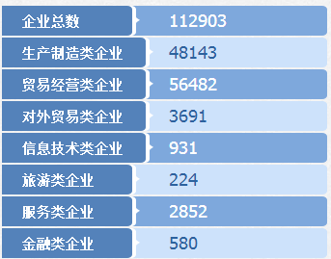
4、当地孵化器和入孵企业的支持政策
佛山全市经认定的孵化器共有15家，其中顺德区4家。
序号 | 区域 | 孵化器名称 | 孵化场地面积  （平方米） | 孵化器级别  （国家、省、区级） | 性质  （国有、民营、混合） | 是否专业孵化器（专业领域）
1 | 禅城区 | 佛山新媒体产业园管理有限公司 | 60000 | 国家级 | 民营企业 | 是
2 | 禅城区 | 佛山火炬创新创业园有限公司 | 193000 | 国家级 | 国有企业 | 否
3 | 南海区 | 佛山市创智汇投资发展有限公司 | 520000 | 国家级 | 自收自支事业 | 否
4 | 顺德区 | 广东工业设计城  （广东同天投资管理有限公司） | 200000 | 国家级 | 民营 | 是（工业设计）
5 | 三水区 | 佛山市三水高新创业中心有限公司 | 52342 | 省级 | 民营企业 | 否
6 | 南海区 | 广东力合创智科技有限公司 | 10300 | 省级 | 民营企业 | 否
7 | 南海区 | 佛山市南海光明智汇新光源投资发展有限公司 | 13000 | 省级 | 国有企业 | 是
8 | 南海区 | 中国科学院南海生物医药科技产业中心 | 9000 | 省级 | 自收自支事业 | 是
9 | 高明区 | 佛山市高明沧江工业园科技企业创业中心 | 32422 | 省级 | 全额拨款事业 | 否
10 | 顺德区 | 广东物联天下物联网科技企业孵化器 | 14503 | 省级 | 民营 | 是（物联网）
11 | 顺德区 | 顺德创意产业园科技企业孵化器 | 60000 | 省级 | 民营 | 否
12 | 顺德区 | 德美新材料创新科技园 | 10980 | 省级 | 民营 | 是（新材料）
13 | 南海区 | 佛山市南海区广工大数控装备协同创新研究院 | 26206 | 前孵化器 | 自收自支事业 | 否
14 | 禅城区 | 佛山市五行电子商务产业发展有限公司 | 22000 | 已建未认定 | 民营 | 否
15 | 禅城区 | 佛山市泛家居电商创意园设计产业园投资有限公司 | 39000 | 已建未认定 | 民营 | 否

顺德区孵化器认定的扶持资金：
- 被认定为区级科技企业孵化器的，按区级孵化器固定资产投资额的20%给予一次性硬件建设资金补贴，最高补贴额不超过300 万元。
- 被认定为区级科技企业孵化器的，给予区级孵化器一次性50 万元的软环境建设资金补贴。
- 被认定为省级科技企业孵化器的，给予一次性补贴资金100 万元；
- 被认定为国家级科技企业孵化器的，给予一次性补贴资金300 万元，同时享受国家级科技企业孵化器的各项扶持政策。

孵化器企业享受的扶持政策：
- 1）场地租金补贴。对办公场地租用面积在200 平方米（含）以下的，补贴租金总额（不含物业管理费）的50%；对办公场地租用面积在200 平方米以上的，补贴租金总额（不含物业管理费）的30%；单个企业每年最高补贴不超过6 万元，连续补贴24 个月。已获区或镇街其他财政租金补贴累计N 个月（N小于24）的，可选择按本办法标准享受（24-N）个月的租金补贴；已获区或镇街其他财政租金补贴累计24 个月或以上的，不重复享受。孵化企业主营项目（产品）应与孵化器的专业定位一致。
- 2）优先支持申报各级科技经费的扶持。
- 3）毕业企业在顺德区购置土地发展的，在达到用地供地标准的前提下，给予项目评估加2分的优惠。
5、园区开发商的运营需求
我们希望寻找有孵化器运作经验，能够结合所在区域产业发展情况开展项目孵化和培育的机构共同合作。

